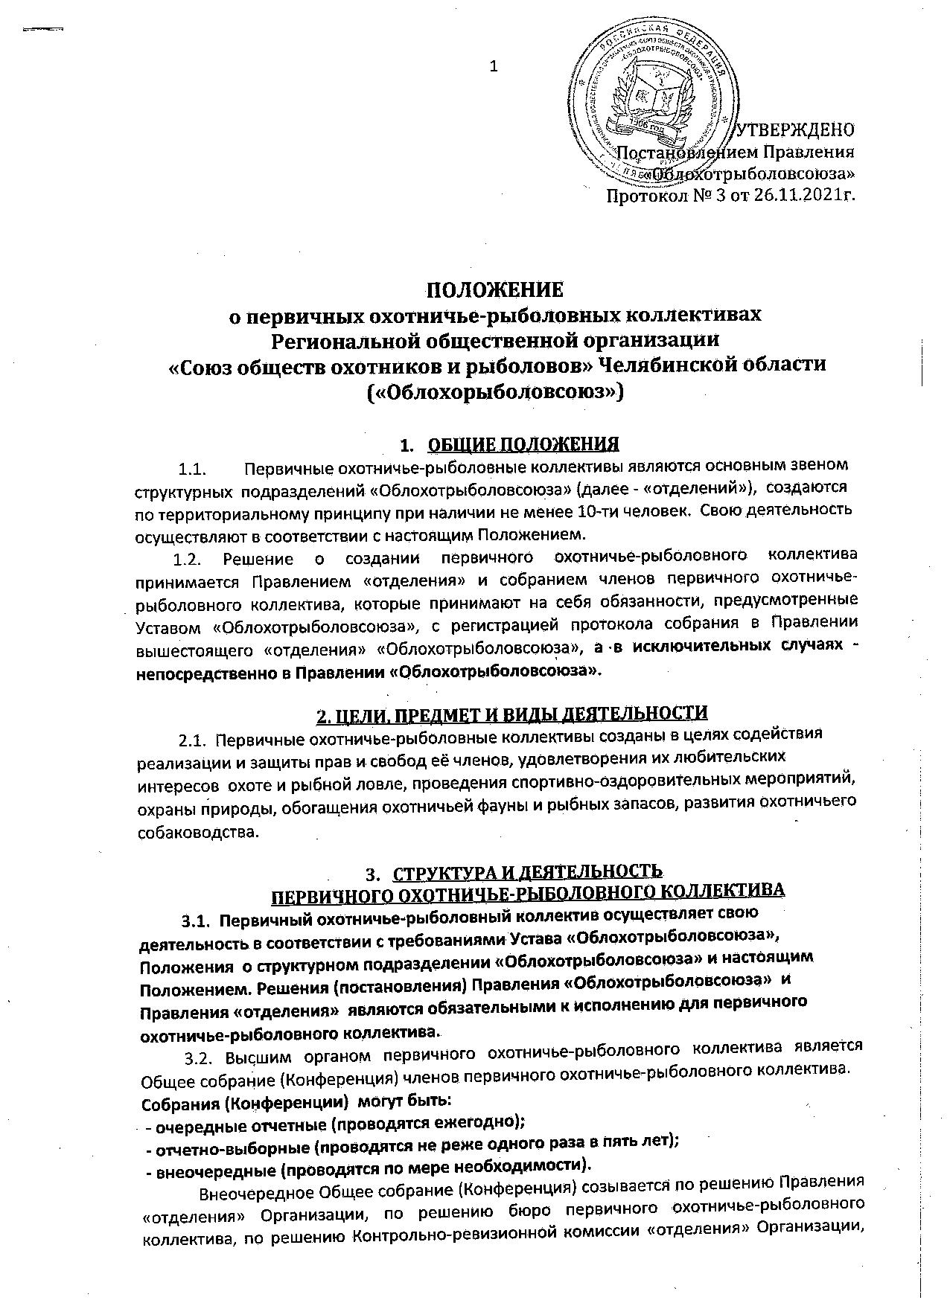

по требованию не менее 1/3 количества членов первичного охотничье-рыболовного коллектива. Общее собрание считается правомочным при участии в его работе не менее половины членов списочного состава первичного охотничье-рыболовного коллектива.
  - В первичном охотничье-рыболовном коллективе, насчитывающем более 100 членов «Облохотрыболовсоюза», могут создаваться группы по территориальной принадлежности с подчинением их бюро первичного охотничье-рыболовного коллектива. Руководство группой осуществляется групоргом, избираемым на собрании группы открытым голосованием на срок полномочий бюро первичного охотничье-рыболовного коллектива.
В первичных охотничье-рыболовных коллективах, насчитывающих в своем составе более 100 членов, проводятся Конференции, делегаты на которые избираются на Общих собраниях групп членов, пропорционально их долям в списочном составе первичного охотничье-рыболовного коллектива. Конференция считается правомочной при условии участия в ее работе более половины избранных делегатов.
Подготовка и проведение Общих собраний (Конференций) первичным охотничье-рыболовным коллективом, определение норм представительства от групп осуществляются в порядке, установленном Правлением «отделения», а в исключительных случаях - непосредственно Правлением «Облохотрыболовсоюза».
Решения Общего собрания (Конференции) приниаются простым большинством голосов присутствующих, а по вопросам исключительной компетенции – квалифицированным большинством в 2/3 от числа присутствующих делегатов (Устав «Облохотрыболовсоюза», п.6.7.7.)
3.4. В первичных охотничье-рыболовных коллективах, насчитывающих в своем составе не более 100 человек, проводятся Общие собрания. Они считаются правомочными при участии более половины членов данного коллектива. Членство в первичном охотничье-рыболовном коллективе неотчуждаемо. Осуществление прав члена не может быть передано другому лицу.
3.5. О дате проведения Общего собрания (Конференции) бюро первичного охотничье-рыболовного коллектива информирует Правление соответствующего «отделения» «Облохотрыболовсоюза», обеспечивая своевременное оповещение делегатов и приглашенных о времени и месте проведения Общего собрания (Конференции).
3.6. Члены «Облохотрыболовсоюза» могут иметь только один членский охотничье-рыболовный билет, участвовать в работе руководящих органов (Собраний, Конференций) только своего «отделения» и уплачивать взносы (вступительный, членский, целевой) только по месту учета.
Учетные карточки членов «Облохотрыболовсоюза» должны храниться в Правлении соответствующего «отделения».
3.7.Руководители первичных охотничье-рыболовных коллективов, решением Правления «отделения», а в исключительных случаях - непосредственно решением Правления «Облохотрыболовсоюза», освобождаются от исполнения возложенных на них обязанностей в случаях невыполнения требований Устава Организации, законодательных актов Российской Федерации, Челябинской области и настоящего Положения.
3.8. Делегаты, избранные на отчетно-выборную Конференцию первичного охотничье-рыболовного коллектива, сохраняют свои полномочия до следующей отчетно-выборной Конференции (участвуют в ежегодных и во внеочередных Конференциях с правом решающего голоса).
Общее собрание (Конференцию) ведет председатель президиума, который избирается членами рабочего президиума. Председательствующим не может быть руководитель «отделения», бюро, группы.
3.9. Общее собрание (Конференция):
- утверждает мероприятия первичного охотничье-рыболовного коллектива на год, заслушивает отчеты бюро первичного охотничье-рыболовного коллектива, принимает постановления по текущей деятельности;
- рассматривает и вносит предложения в Правление соответствующего «отделения» по вопросам уставной деятельности
- избирает бюро сроком на 5 лет, его председателя, а также делегатов на Конференцию соответствующего «отделения»;
3.10. Кандидатура избираемого председателя бюро первичного охотничье-рыболовного коллектива рассматривается и согласовывается Правлением «отделения», а в исключительных случаях - непосредственно Правлением «Облохотрыболовсоюза».
К исполнению своих обязанностей председатель бюро первичного охотничье-рыболовного коллектива может приступить только с момента утверждения его кандидатуры Правлением «отделения», а в исключительных случаях - непосредственно Правлением «Облохотрыболовсоюза».
3.11.Постановления Общего собрания (Конференции) принимаются большинством голосов открытым голосованием при наличии кворума.
3.12. В период между Общими собраниями (Конференциями) руководящим органом первичного охотничье-рыболовного коллектива является бюро, заседания которого проводятся по мере необходимости, но не реже одного раза в квартал и считаются правомочными, если в них принимают участие не менее половины его членов. Все решения бюро принимаются простым большинством голосов присутствующих.
3.13. Бюро:
- избирает из своего состава заместителя председателя бюро и секретаря;
- осуществляет руководство первичным охотничье-рыболовным коллективом в соответствии с требованиями Устава «Облохотрыболовсоюза», Положением о структурном подразделении «Облохотрыболовсоюза» и настоящим Положением;
- руководит культурно-просветительской и воспитательной работой среди членов первичного охотничье-рыболовного коллектива;
- организует работу по подготовке вновь вступающих в члены «Облохотрыболовсоюза» (в рамках охотминимума), направляет их на комиссию «отделения» «Облохотрыболовсоюза» для проверки знаний;
- ведет документацию, связанную с планированием работы и отчетностью, проведением заседаний бюро и Общих собраний (Конференций);
- принимает решения о поощрении членов первичного охотничье-рыболовного коллектива, возбуждает ходатайства перед Правлением «отделения» о присвоении званий и наград «Облохотрыболовсоюза»;
- представляет отчеты о проделанной работе в Правление «отделения» по утвержденным формам и в установленные сроки;
- готовит и представляет материалы (информацию) на рассмотрение дисциплинарной товарищеской комиссии (ДТК) о проступках, совершенных членами первичного охотничье-рыболовного коллектива.
- заседание бюро первичного охотничье-рыболовного коллектива правомочно, если на нем присутствует более половины его состава. Решение принимается простым большинством голосов присутствующих.

- ПРЕКРАЩЕНИЕ ДЕЯТЕЛЬНОСТИ
Первичный охотничье-рыболовный коллектив прекращает свою деятельность по
Решению Общего собрания (Конференции) первичного охотничье-рыболовного коллектива, постановлению Правления «отделения», а в исключительных случаях - непосредственно по решению Правления «Облохотрыболовсоюза».
В случае прекращения деятельности первичного охотничье-рыболовного коллектива по решению (постановлению) Правления «отделения» или Правления «Облохотрыболовсоюза», такой первичный охотничье-рыболовный коллектив снимается с учета в данном «отделении», а членам «Облохотрыболовсоюза» предоставляется право встать на учет в любой другой первичный охотничье-рыболовный коллектив по их выбору.

